الرقم الجامعي: 1528

راما أحمد حلوم

السنة الخامسة - اتصالات

الرقم الجامعي: 1528

وظيفة برمجة الشبكات



First Network Programming Homework

Question 1: Python Basics?

A-If you have two lists, L1=[‘HTTP’,’HTTPS’,’FTP’,’DNS’] L2=[80,443,21,53], convert it to generate this dictionary d={‘HTTP’:80,’HTTPS’:443,’FTP’:21,’DNS’:53 }

B- Write a Python program that calculates the factorial of a given number entered by user.

C- L=[‘Network’ , ’Bio’ , ’Programming’, ‘Physics’ , ‘Music’] In this exercise, you will implement a Python program that reads the items of the previous list and identifies the items that starts with ‘B’ letter, then print it on screen. Tips: using loop, ‘len ()’ , startswith() methods.

D: Using Dictionary comprehension, Generate this dictionary d={0:1,1:2,2:3,3:4,4:5,5:6,6:7,7:8,8:9,9:10,10:11}

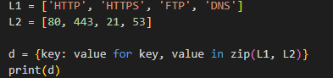

الخرج للبرنامج الأول:

{'HTTP': 80, 'HTTPS': 443, 'FTP': 21, 'DNS': 53}

تم تعريف القائمتين L1 وL2 ثم باستخدام طريقة بناء القواميس تم بناء قاموس d بحيث تم مقابلة أسماء البروتوكولات مع أسماء المنافذ باستخدام التابع zip() ثم باستخدام الحلقة for تم الدوران على كل ثنائية ووضع قيم الـ key والـ value.

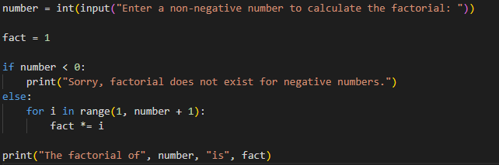

الخرج للبرنامج الثاني:

Enter a non-negative number to calculate the factorial: 7

The factorial of 7 is 5040

1. يتم طلب من المستخدم إدخال عدد غير سالب باستخدام دالة input() ويتم تحويل القيمة المدخلة إلى عدد صحيح باستخدام int() وتخزينها في المتغير number.

2. يتم تعيين قيمة ابتدائية للمتغير fact كـ 1.

3. يتم التحقق مما إذا كان العدد الذي أدخله المستخدم سالبًا أم لا. إذا كان العدد سالبًا، يتم طباعة رسالة تفيد بأن عامل التسلسل غير موجود للأرقام السالبة.

4. في حالة كان العدد غير سالب، يتم دخول الحلقة التكرارية for التي تقوم بضرب القيم من 1 إلى العدد المدخل بواسطة المستخدم.

5. تُحسب قيمة عامل التسلسل باستخدام العملية fact *= i، حيث تُحدث قيمة fact في كل دورة بضربها بقيمة i.

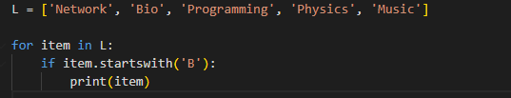

الخرج للبرنامج الثالث:

Bio



الخرج للبرنامج الرابع:

{0: 1, 1: 2, 2: 3, 3: 4, 4: 5, 5: 6, 6: 7, 7: 8, 8: 9, 9: 10, 10: 11}

Question 2: Convert from Binary to Decimal

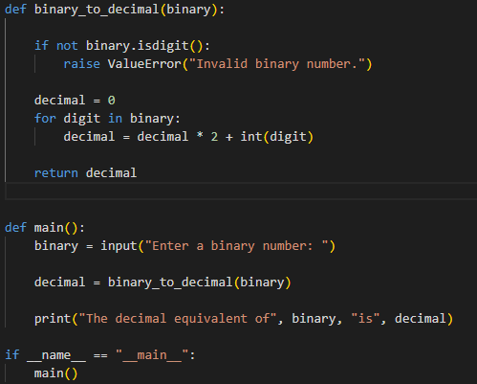

الخرج للسؤال الثاني:

Enter a binary number: 11100011101

The decimal equivalent of 11100011101 is 1821

1. تعريف دالة binary_to_decimal(binary):

- يتم تمرير النص الثنائي كمدخل للدالة.

- يتم التحقق إذا كان النص الثنائي يتكون من أرقام ثنائية بواسطة الدالة isdigit()، إذا لم يكن كذلك فإنه يتم رفع خطأ برمجي ValueError برسالة "Invalid binary number.".

- يتم تهيئة المتغير decimal بقيمة ابتدائية 0.

- يتم تحويل كل رقم ثنائي في النص الثنائي إلى عدد عشري من خلال الشيفرة decimal = decimal * 2 + int(digit).

- يتم إرجاع القيمة العشرية المحسوبة.

2. تعريف الدالة main():

- يطلب من المستخدم إدخال رقم ثنائي من خلال input() ويخزن في المتغير binary.

- يتم استدعاء دالة binary_to_decimal(binary) لتحويل الرقم الثنائي إلى رقم عشري وتخزين القيمة في المتغير decimal.

- يتم طباعة القيمة العشرية المحسوبة مع النص الثنائي الأصلي.

3. تحديد نقطة البداية للتنفيذ:

- تحقق من أن نقطة الدخول __name__ تكون "__main__" لتشغيل الدالة الرئيسية main().

Question 3: Working with Files” Quiz Program”

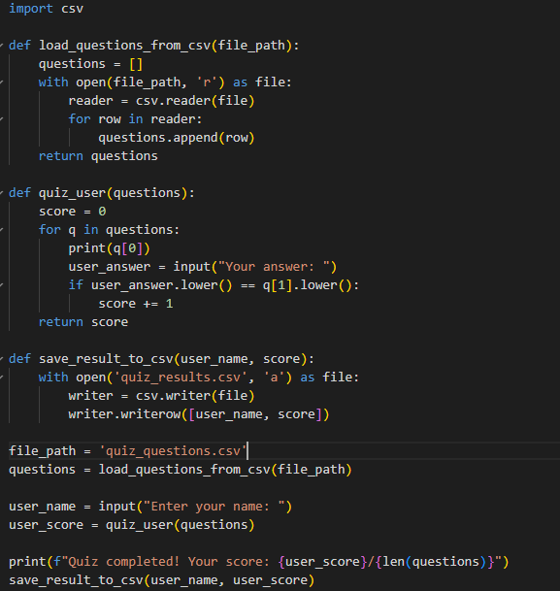

الخرج للسؤال الثالث:

Enter your name: Rama

What is the value of pi ($π$) to two decimal places?

Your answer: 3.14

What is the square root of 81?

Your answer: 9

What is 5 multiplied by 8?

Your answer: 40

What is the sum of 12 and 25?

Your answer: 37

What is 3 squared?

Your answer: 9

What is the next prime number after 17?

Your answer: 19

What is the value of log(1)?

Your answer: 0

What is the product of 7 and 9?

Your answer: 63

What is 20 divided by 4?

Your answer: 5

What is the cube of 3?

Your answer: 27

Who painted the Mona Lisa?

Your answer: Da Vinci

What is the largest mammal in the world?

Your answer: whale

What is the longest river in the world?

Your answer: d

Which country is known for the Great Barrier Reef?

Your answer: d

What is the main ingredient in guacamole?

Your answer: d

Who is known as the Father of Computers?

Your answer: d

What is the capital of Italy?

Your answer: t

Which bird is a symbol of peace?

Your answer: tt

What is the hottest planet in our solar system?

Your answer: r

What is the main ingredient in sushi rolls?

Your answer: r

Quiz completed! Your score: 10/20

Question 4: Object-Oriented Programming - Bank Class

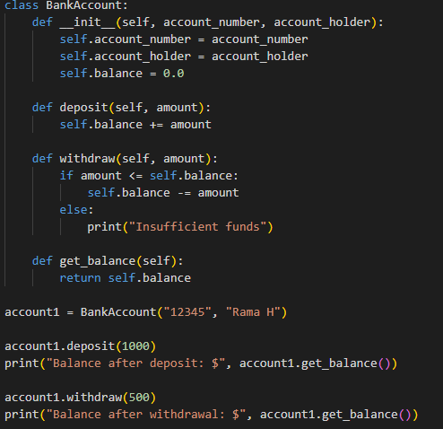

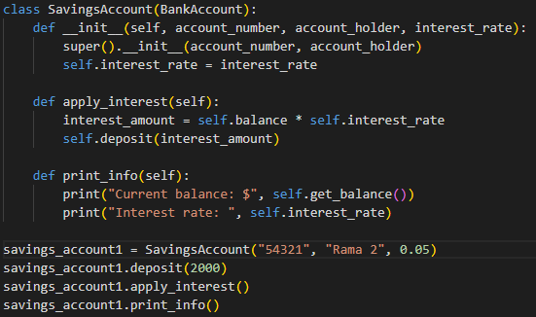

الخرج للسؤال الرابع:

Balance after deposit: $ 1000.0

Balance after withdrawal: $ 500.0

Current balance: $ 2100.0

Interest rate: 0.05